INDICAÇÃO Nº 553/2017

Indica ao Poder Executivo Municipal a roçagem e limpeza na Av. Pedroso defronte com a antiga Comunidade do Zumbi dos Palmares, neste município.

Excelentíssimo Senhor Prefeito Municipal,

Nos termos do Art. 108 do Regimento Interno desta Casa de Leis, dirijo-me a Vossa Excelência para sugerir que, por intermédio do Setor competente, seja executada a roçagem e limpeza na Av. Pedroso defronte com a antiga Comunidade Zumbi dos Palmares.

Justificativa:

Conforme visita realizada “in loco”, conforme as fotos anexas abaixo, este vereador pôde constatar as condições que se encontram o referido local. Fato este que Motoristas quando trafegam nessa área, não têm uma visão ampla ao entrar nessa Avenida. Solicito URGÊNCIA no atendimento desta indicação.

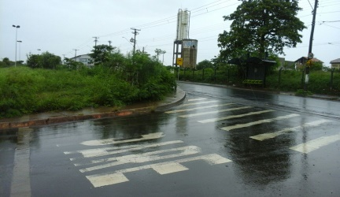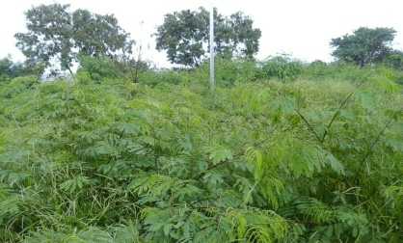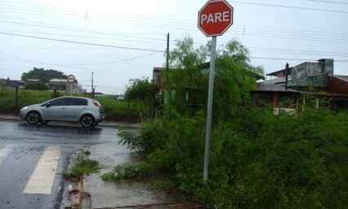

Plenário “Dr. Tancredo Neves”, em 18/01/2017.

ISAC GARCIA SORRILLO

“Isac Motorista’’

-vereador-

